Задания по NodeJS  
Задача №1

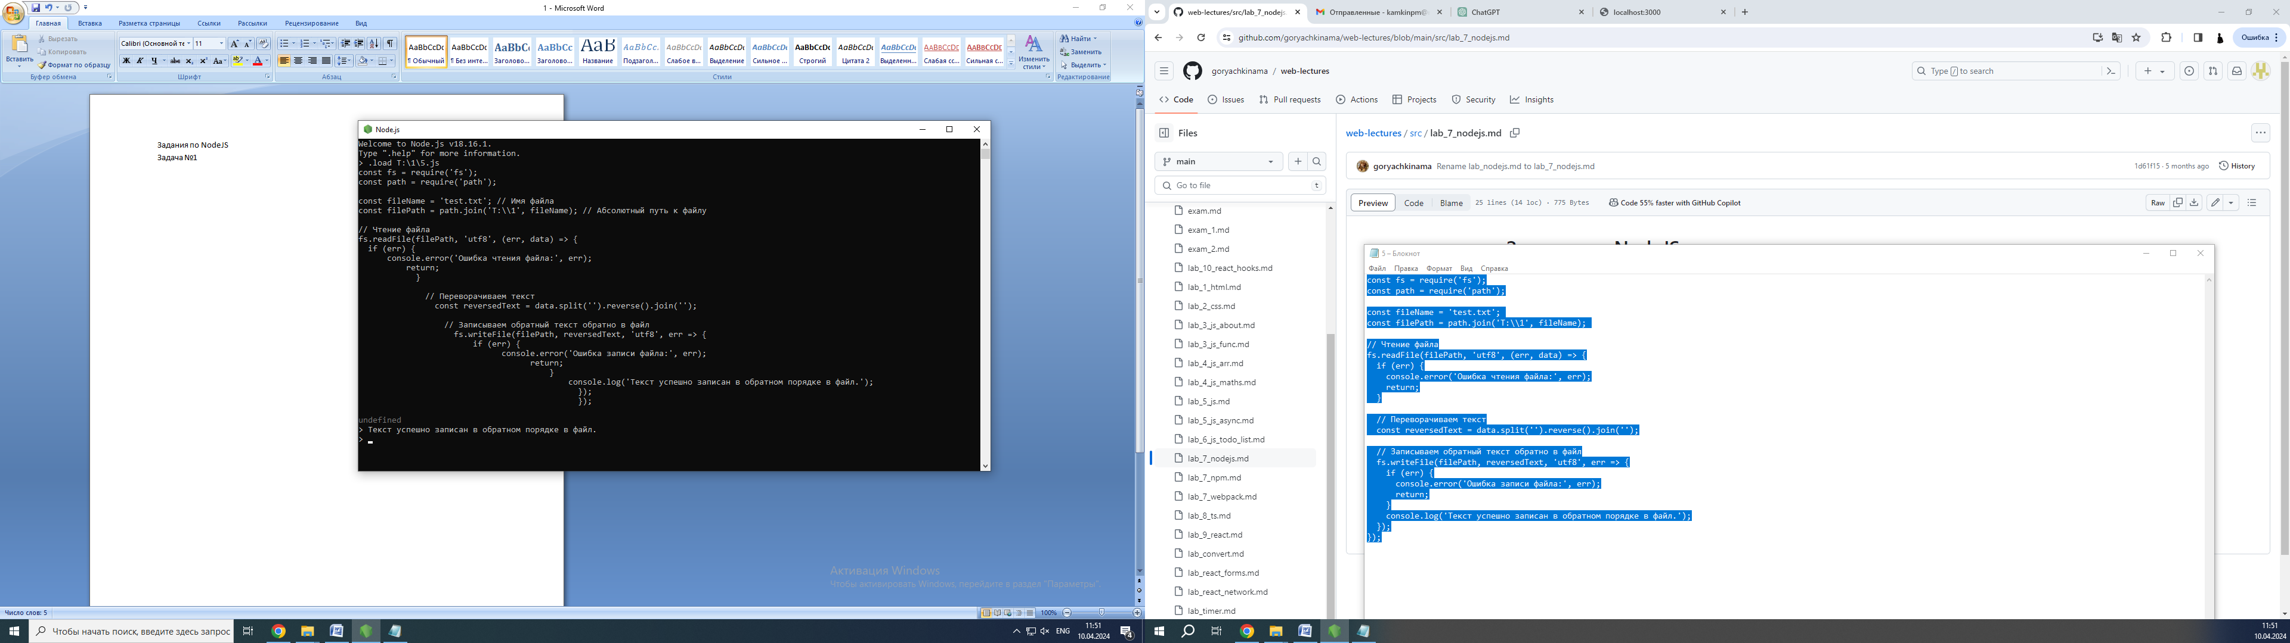

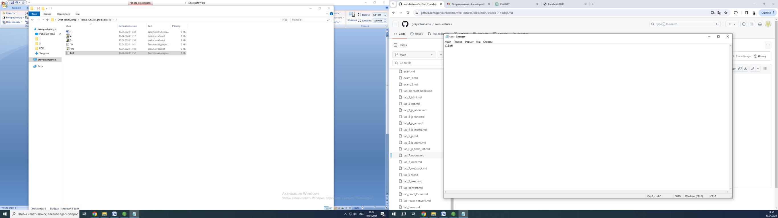

Задача №2

